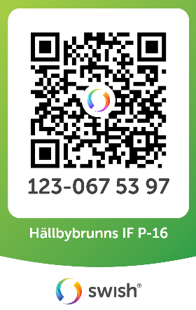



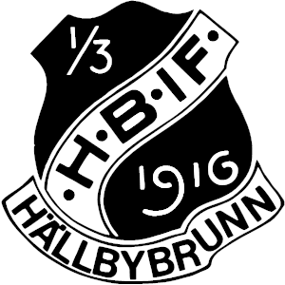
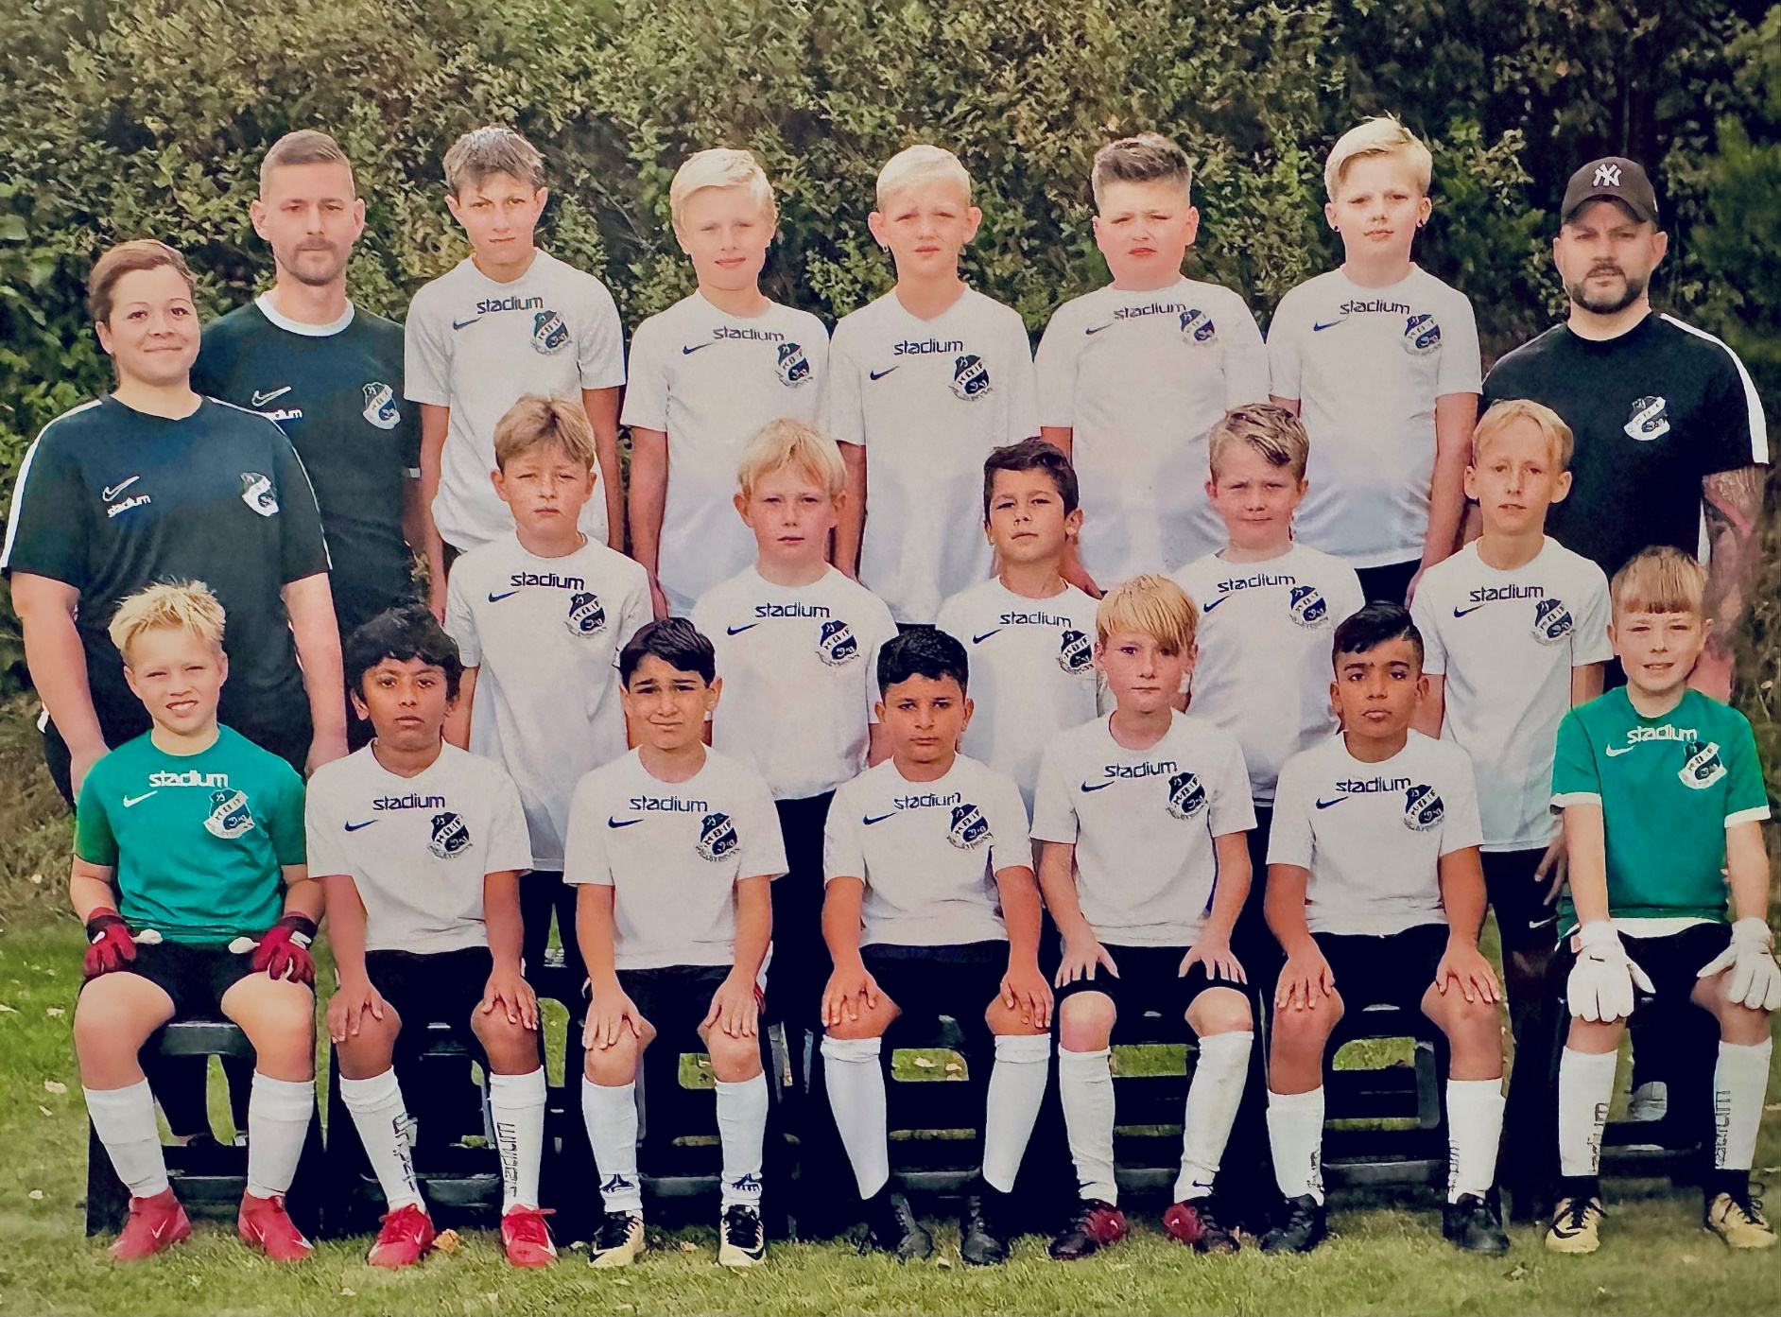
Som ideell förening är vi i behov av ekonomiskt stöd för att kunna ge barnen så bra förutsättningar som möjligt.
Därav söker nu HBIF Pojkar 2016 nya sponsorer som kan stötta oss och grabbarnas drömmar.
Pengarna kommer oavkortat gå till följande:
- Träningsmaterial (koner, bollar, västar m.m.)
- Träningskläder (overaller, shorts, tröjor m.m.)
- Cuper & Aktiviteter som gynnar utveckling och fostrar gemenskap.
Så vad får du som sponsor för HBIF Pojkar 2016?
- Exponering genom logotyp på våra overaller/träningskläder
- Synlighet via våra sociala medier
- Möjligheten att visa ert engagemang för barn och ungdomsidrott i Eskilstuna
Tillsammans ger vi barnen chansen till rörelse, gemenskap och glädje – varje träning, varje match, varje säsong!
Vi, HBIF Pojkar 2016, tackar er på förhand för ert intresse, stöd och engagemang!
10000kr/år – Stor logga på våra overall/träningskläder + sociala medier
7000kr/år – Medel logga på våra overall/träningskläder + sociala medier
3000kr/år – Liten logga på våra overall/träningskläder + sociala medier
Hej potentiella SPONSOR!
Vi är ett härligt gäng grabbar som i år börjar spela ungdomsserier i Södermanland.
Vår ambition, som förening och ledare, är att ge killarna en trygg, rolig och utvecklande fotbollsmiljö där alla får vara med, oavsett nivå.
För mer information är ni välkomna att kontakta oss i HBIF P-2016:
Pelle Wigholm
Mobil: 0703597355
Mail: wigholm83@hotmail.com
Vi är självklart öppna för att anpassa ett paket som passar just er verksamhet och budget.
Vi erbjuder tre olika sponsornivåer där ni som företag får exponering via våra ovaraller/träningskläder, sociala medier och framtida lagutrustning med era logotyper
Hällbybrunns IF – Pojkar 2016

